粒線體缺陷醫療講座暨病友聯誼活動
報名簡章
自101年8月於中部舉辦了第一場的粒線體病友聯誼活動，為了可以讓各地的病家們皆可以參與活動，102年5月到了台北，今年度則移師至高雄舉辦。
本次很榮幸也很高興邀請到高雄長庚醫院之張瑛昭醫師，願意於百忙之中抽空與大家分享有關粒線體的相關知識，讓大家可以更加認識此一疾病與其治療方式，並可以知道該如何與它共處，敬邀各位踴躍報名參加，尤其是錯過前2次醫療講座的病友，更加不能錯過此次機會喔！！
- 活動時間：103年5月31日星期六，13：30～17：00
- 活動地點：罕見疾病基金會南部辦事處（高雄市新興區民生一路206號9樓-3）
- 主辦單位：財團法人罕見疾病基金會
- 協辦單位：台灣弱勢病患權益促進會
- 報名時間：即日起至5月22日止
- 報名方式：郵寄回條/傳真/mail【務必請來電確認，謝謝】
．回條郵寄：財團法人罕見疾病基金會104臺北市長春路20號6樓
．傳真專線：(02)2567-3560
．E-mail至 ps02@tfrd.org.tw 張毓宸信箱
．洽詢電話：（02）2521-0717 ext 167張毓宸 社工員
- 活動流程
時間 | 內容
13：30～13：50 | 報到時間～相見歡
13：50～14：10 | 罕病醫療辦公室業務介紹
14：10～15：40 | 認識粒線體疾病與治療  主講人：張瑛昭醫師
15：40～16：10 | Q＆A
16：10～16：20 | 休息時間
16：20～17：00 | 聯誼交流時刻
17：00～ | 賦歸～期待再相會
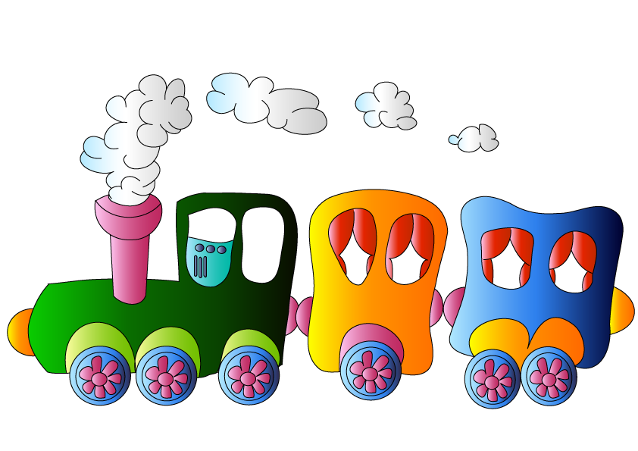
- 交通方式
捷運
信義國小站(3號出口)，步行約10-15分鐘。
公車
請由高雄火車站轉搭
（1）52號、72號公車，（約15分鐘一班車）『高雄高商站』下，步行約5分鐘
（2）36號公車，（約30分鐘一班車）『復興路口站』下，步行約2分鐘
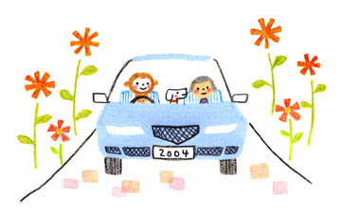
開車
中正交流道下：往高雄市區方向，走中正路遇復興路交叉路口左轉，進行約一公里遇民生路復興路交叉路口即可。
◎投幣式平面停車場
位置：復興一路（中正三路與民生一路間）50元PIZZA 旁
停車車格數：6格
開放時間：24H
計費方式：每小時30元
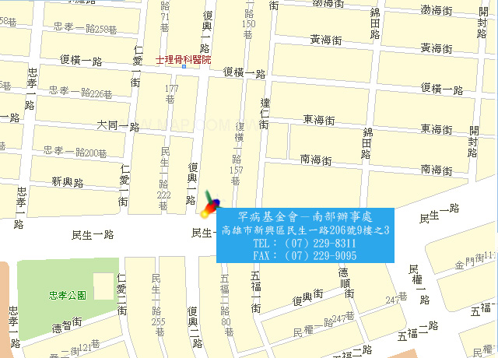

粒線體缺陷醫療講座暨病友聯誼活動
報 名 回 條

病友姓名 |  |  |  | 餐點 | □葷 □素
使用輔具 | □無  □有，
陪同家屬連同病友：共 名 (若有需志工陪同照顧之病友請於下方表格註明! )
家屬姓名 |  | 與病友關係 | 餐點 | 家屬姓名 |  | 與病友關係 | 餐點
 |  |  | □葷  □素 |  |  |  | □葷  □素
 |  |  | □葷  □素 |  |  |  | □葷  □素
聯絡方式 | 室內電話：  手機： (請務必留下當天可與參與者聯絡之電話)  E-mail：
其他需  協助事項 | - 需志工陪同照顧者： □無 □有：共____人，年齡： 歲
期待與  提問 | （如有任何提問，敬請於下方說明，以便事先提供予講師，但請勿提問過於個別化狀況之問題）

▲為鼓勵各地病友踴躍參加，本活動將提供部分交通補助（每家限兩人、至少包含一名病友）。

